|  |  |  |  |
| --- | --- | --- | --- |
| **Adı:** |  | **…………………. Ortaokulu** |  |
| **Soyadı:** |  | **………………. Eğitim Öğretim Yılı** | Tarih: ……/……/ 20.. |
| **Sınıfı:** |  | **DİN KÜLTÜRÜ VE AHLAK BİLGİSİ** | Aldığı Not |
| **No:** |  | **6. Sınıf 1.Dönem 1. Yazılı / Sınav Soruları** |  |

**1.**[**Aşağıdaki**](http://www.testimiz.com/)**lerden**[**hangisi**](http://www.testimiz.com/)**bir paylaşım**[**değildir**](http://www.testimiz.com/)**?**  
A) Arkadaşımız düşünce gülmek.  
B) Fakirlere yardım etmek.  
C) Birlikte oyun oynamak.  
D) Hastaları ziyaret etmek.

**2. Sevinç ve üzüntülerimizi paylaşmak toplumda hangi duygunun gelişmesine etki eder?**  
A) Barış B) Dayanışma  
C) Çalışma D) Yalnızlık

**3.**[**Aşağıdaki**](http://www.testimiz.com/)**lerden**[**hangisi**](http://www.testimiz.com/)**dini bayramlarımızdan birisidir?**A) Cumhuriyet Bayramı  
B) Regaip Kandili  
C) Zafer Bayramı  
D) Kurban Bayramı

**4.**[**Aşağıdaki**](http://www.testimiz.com/)**lerden**[**hangisi**](http://www.testimiz.com/)**dini günlerimizden birisi** [**değildir**](http://www.testimiz.com/)**?**A) Regaip Kandili  
B) Miraç Kandili  
C) Atatürk’ü anma günü  
D) Kadir gecesi

**5.**[**Aşağıdaki**](http://www.testimiz.com/)**bayramlardan**[**hangisi**](http://www.testimiz.com/)**dini bayramlarımızdan birisidir?**A) Kurban Bayramı  
B) Çocuk bayramı  
C) Zafer Bayramı  
D) Bahar bayramı

**6. Allah’ın emir ve yasaklarının yazılı olduğu kitaba ne ad verilir?**  
A) Kur’an B) Hadis  
C) Fıkıh D) İlmihal

**7. Kur’an-ı Kerim’de, geçmişte yaşamış milletler ve peygamberlerden söz eden haberlere ne ad verilir?**  
A) Hisse  
B) Kıssa  
C) Öykü  
D) Olay

**8. Kur’an’daki her cümleye ne ad verilir?**A) Cüz  
B) Hadis  
C) Sure  
D) Ayet

**9. Ayetlerin birleşerek oluşturduğu anlamlı bütünlüğe ne ad verilir?**A) Cüz  
B) Hadis  
C) Sure  
D) Ayet

I. Kur’an’da kıssalar, insanlara doğru, güzel ve iyiyi göstermek için aktarılmıştır.

II. Kur’an’daki kıssalar insanların bu olaylardan ders almaları için anlatılmıştır.

III. Peygamberlerin günlük yaşantılarında nelerle uğraştıklarını anlatmak için aktarılmıştır.  
**10. Yukarıda verilen maddelerden hangileri Kur’an kıssalarının anlatılması amacıyla ilgilidir?**A) I, II  B) II   
C) III  D) I

**11. Hz. Muhammed doğmadan önce babasını kaybetmişti. Altı yaşındayken de annesini kaybetti. Bu nedenle çocukluk yıllarını aynı zamanda dedesi olan** [**kim**](http://www.testimiz.com/)**in yanında geçirmiştir?**

A) Abdülmüttalip

B) Ebu Talip

C) Abdullah

D) Ebubekir

**12. Hz. Muhammed’in gençliğini**[**aşağıdaki**](http://www.testimiz.com/)**lerden**[**kim**](http://www.testimiz.com/)**in yanında geçirdiğini söylemek daha doğru olur?**

A) Abdülmüttalip

B) Ebu Talip

C) Abdullah

D) Ebubekir

**13. Hz Muhammed’in annesinin adı nedir?**

A) Hatice

B) Fatma

C) Halime

D) Amine

**14. Hz Muhammed’in süt annesi**[**kim**](http://www.testimiz.com/)**dir?**

A) Hatice   
B) Fatma   
C) Halime   
D) Amine

**15. Hz. Muhammed’in ilk eşi**[**aşağıdaki**](http://www.testimiz.com/)**lerden**[**hangisi**](http://www.testimiz.com/)**dir?**

A) Hatice   
B) Fatma   
C) Halime   
D) Amine

**16.Allah’a karşı kulluk görevlerimize ne ad verilir?**

A) İbadet   
B) İman   
C) İtikat   
D) İnanç

**17. Allah’ın her şeyi bilmesi**[**aşağıdaki**](http://www.testimiz.com/)**sıfatların**[**hangisi**](http://www.testimiz.com/)**ile ilgilidir?**

A) İlim

B) Kelam

C) Kudret

D) Basar

**18.**[**Aşağıdaki**](http://www.testimiz.com/)**lerden**[**hangisi**](http://www.testimiz.com/)**İslam’ın şartlarından birisi** [**değildir**](http://www.testimiz.com/)**?**

A) Namaz kılmak   
B) Oruç tutmak   
C) Zekat vermek   
D) Dua etmek

**19. Günde beş defa yapılarak yerine getirilen ibadet** [**aşağıdaki**](http://www.testimiz.com/)**lerden**[**hangisi**](http://www.testimiz.com/)**dir?**

A) Oruç tutmak   
B) Zekat vermek   
C) Namaz kılmak   
D) Hacca gitmek

**20. Zengin, sağlıklı ve yol güvenliği olanlara farz olan ibadet** [**aşağıdaki**](http://www.testimiz.com/)**lerden**[**hangisi**](http://www.testimiz.com/)**dir?**

A) Hacca gitmek   
B) Zekat vermek   
C) Oruç tutmak   
D) Namaz kılmak.

|  |
| --- |
| Başarılar Dilerim ☺ |
| Din Kültürü ve Ahlak Bilgisi Öğretmeni |
| …………………………………………. |

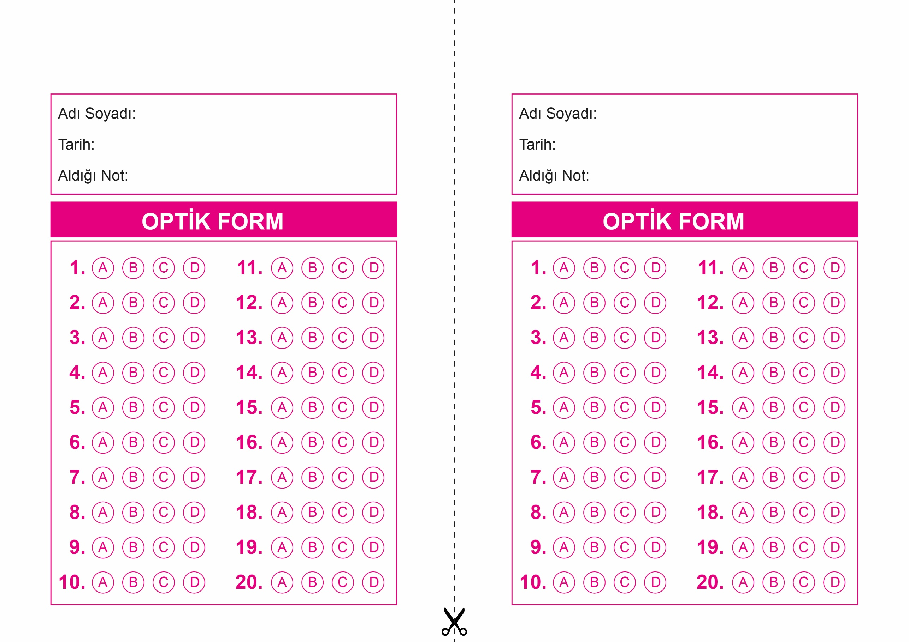

DİN KÜLTÜRÜ VE AHLAK BİLGİSİ

6. Sınıf 1.Dönem 1. Yazılı / Test Sınavı-1

OPTİK FORMU FOTOKOPİ İLE (A4 KAĞIDI) ÇOĞALTTIKTAN SONRA BURADAN KESEBİLİRSİNİZ.

DİN KÜLTÜRÜ VE AHLAK BİLGİSİ

6. Sınıf 1.Dönem 1. Yazılı / Test Sınavı-1



**6. SINIF SINAV VE CEVAP ANAHTARI İÇİN TIKLAYINIZ**

